МОУ СОШ №128 Тюниева Лилия Альбертовна, учитель начальных классов

Сценарий классного часа «День Победы»
Цели:
Познакомить с историческими фактами времен Великой Отечественной войны, с жизнью людей в это время.
Развивать способность чувствовать, сопереживать, формировать умение слушать окружающих.
Воспитывать чувство патриотизма.

Оборудование: музыкальное сопровождение. Агитационные плакаты военных лет.
Класс украшен рисунками детей на тему “День Победы”, цветами, шарами. На центральной доске расположена газета с макетом Вечного огня и надписью «Никто не забыт, ничто не забыто», с фотографиями детей у памятных мест, связанных с войной. Ведущая.
Девятое мая – день славной Победы над фашистской Германией! Вся наша страна в эти дни ликует! Каждый год как радостный праздник люди встречают этот день. Прошло много лет, но все помнят эту знаменательную дату и торжественно ее отмечают. С великим Днем Победы поздравляю вас всех! Ребята, к нам пришли почетные гости. Давайте поприветствуем их. В классе присутствует дедушка одной их учениц Лебедевой Анны- Лебедев И.В , прабабушка Саталкиных К иД-Наскина Е З

-Вспоминают наши деды
Про былые времена,
Надевают в честь Победы
Боевые ордена.

-Встань сегодня утром рано,
Выйди в город, погляди,
Шагают гордо ветераны
С орденами на груди.

. -Отстояли наши деды
Труд и счастье на Земле,
Ярче светят в честь Победы
Звезды мира на Кремле.

-За все, что есть сейчас у нас,
За каждый наш счастливый час,
За то, что солнце светит нам,
Спасибо доблестным солдатам –
-Нашим дедам и отцам. (Н. Френкель)

Учитель. Рано утром 22 июня 1941 года фашистская Германия вероломно напала на нашу страну. Она обрушила на мирно спящих людей лавину солдат и смертоносной техники. Кроме собственных сил, немцы смогли использовать промышленный потенциал и финансовые ресурсы покоренных стран и союзников.
Настоящим музыкальным призывом к борьбе стала песня "Священная война", написанная поэтом Лебедевым-Кумачом, на музыку композитора Александрова. Слова этой песни были опубликованы в газете "Известия" уже через два дня после начала войны.
27 июня 1941 года песню впервые исполнили на Белорусском вокзале, с которого уходили на фронт военные эшелоны.
Звучит “Священная война”
А что вы почувствовали, услышав эту песню?
-Эта песня очень тревожная
-Она волнительная
-Мне кажется, что на фашистов она навевала страх
-Ах, война, что ты сделала, подлая.
Стали тихими наши дворы.
Наши мальчики головы подняли -
Повзрослели они до поры. Б. Ш. Окуджава, «До свидания, мальчики»

-Летней ночью на рассвете,
Когда мирно спали дети,
Гитлер дал такой приказ –
И послал солдат немецких
Против русских, против нас.

-Вставай, народ!
Услышав клич Земли,
На фронт солдаты Родины ушли.
Начинает звучать песня «Эх, дороги» (тихо)
-Отважно шли солдаты в бой
За каждый город и за нас с тобой!
Хотели отомстить скорей
За стариков, за женщин, за детей. С. Михалков «Быль для детей»

-На пороге едва помаячили
И ушли, за солдатом солдат…
До свидания, мальчики!
Мальчики,
Постарайтесь вернуться назад. Б. Ш. Окуджава, «До свидания, мальчики»

Дети слушают песню «Эх, дороги» (громче)
Какие чувства вызвала у вас эта песня?
–Она грустная
-Она даже чем-то печальная. В ней говорится о друге, который остался в степи
-В ней говорится о том, как трудно приходилось вашим войскам на фронтах войны
_Мне даже захотелось расплакаться
-Мать ждет своего сыночка
Учитель.
Война – это 1725 разрушенных и сожженных городов и поселков, свыше 70 тысяч сел и деревень в нашей стране. Война – это 32 тысячи взорванных заводов и фабрик, 65 тысяч километров взорванных железнодорожных путей.
Война – это 900 дней и ночей блокадного Ленинграда. Это 125 г хлеба в сутки. Это тонны бомб и снарядов, падающих на мирных людей.
Война – это 20 часов у станка в день. Это урожай, выросший на соленой от пота земле. Это кровавые мозоли на ладонях таких же девчонок и мальчишек, как ты.
. Война... От Бреста до Москвы – 1000 км, от Москвы до Берлина – 1600. Итого: 2600 км – это если считать по прямой. Кажется, мало, правда? Самолетом примерно четыре часа, а вот перебежками и по-пластунски – четыре года, 1418 дней.
Но наш рассказ о войне был бы неполным, если мы не поговорили о Сталинградской битве, сыгравшей огромную роль в ходе всей второй мировой войны. Эта битва положила начало коренного перелома в боевых действиях
- И вот приказ «Назад – ни шагу!
Суровый сталинский приказ
Вселил в сердца людей отвагу
Что не далек Победы час.

-Гулко катился в кровавой мгле
Сотой атаки вал,
Злой и упрямый, по грудь в земле,
Насмерть солдат стоял.
Знал он, что нет дороги назад –
Он защищал Сталинград.

-Сто пикировщиков выли над ним
В небе, как огненный змей,
Он не покинул окопа, храним
Верностью русской своей.
Меж обгорелых черных громад
Он защищал Сталинград.

-Танк на него надвигался, рыча,
Мукой и смертью грозил.
Он, затаившись в канаве, сплеча
Танки гранатой разил.
Пуля – за пулю. Снаряд – за снаряд.
Он защищал Сталинград.

-Время придет – рассеется дым,
Смолкнет военный гром.
Шапку, снимая при встрече с ним,
Скажет народ о нем:
Это железный русский солдат,
Он защищал Сталинград. [Алексей Сурков]

Шли ожесточенные бои. Но не пал духом русский народ. Беспредельную любовь к Родине, жгучую ненависть к фашистам и веру в конечную победу выражал он в песнях
Звучит песня «Катюша»
Впечатления детей о песне

Красоту, что дарит нам природа,
Отстояли солдаты в огне,
Майский день сорок пятого года
Стал последнею точкой в войне.
За всё, что есть сейчас у нас,
За каждый наш счастливый час,
За то, что солнце светит нам,
Спасибо доблестным солдатам –
Нашим дедам и отцам.
Недаром сегодня салюты звучат
В честь нашей Отчизны,
В честь наших солдат! . [Алексей Сурков]
***
-Помните!
Через века, через года, -
Помните! О тех, кто уже не придёт никогда, -
Помните!

-Люди!
Покуда сердца стучатся, -
-Помните!
Какою ценою
Завоёвано счастье, -
Пожалуйста, помните! Р. И. Рождественский, «Реквием»

-И мы приходим с яркими цветами
Туда, где наш солдат лежит,
И Вечный огонь, как память,
Всегда озаряет гранит.
Обращается внимание детей на газету «Никто не забыт, ничто не забыто»
Это очень важно, ребята, что вы не забываете тех, кто завоевал нам эту победу, посещаете места боевой славы. По вашим фотографиям видно, что вы были и на Мамаевом Кургане, у панорамы «Сталинградская битва», на Солдатском поле, у Могилы неизвестного солдата
-Вспомним всех поименно,
Вспомним героев своих –
Это нужно не мертвым,
Это нужно живым!

-Вспомним гордо
Погибших солдат в борьбе,
Наш долг – не забывать никогда о войне.

-Не плачьте!
В горле сдержите стоны,
Горькие стоны.
Памяти павших будьте достойны!
Вечно достойны! Р. И. Рождественский, «Реквием»

Объявляется минута молчания в память о тех, кто не вернулся с полей сражений. Все встают

“Победа! Победа!” –
Проносится весть по стране!
Конец испытаньям и бедам,
Конец этой страшной войне Иосиф Василевский. “Победа”
Учитель: А теперь послушаем рассказы тех, кто помогал нам приблизить этот день победы
Наскина Е.З. -прабабушка Саталкиных Дианы и Кристины
Наскина Евдокия Захаровна родилась 26 октября 1927 года в селе Калм-Балка Быковского района Волгоградской области
В 9 лет пошла учиться в школу. Детство прошло трудно. С 10 лет девочка уже была пастухом, пасла телят вместе со своим отцом
Известие о войне застало её дома. В гостях в этот день были родственники из Волгограда, все плакали до самого вечера. В 1942-1943 г Евдокия Захаровна после уроков с девчонками шла в госпиталь, мыла полы, топила галанки, стирала бинты и разносила обеды солдатам
В 1944-1945 г учеников посылали в поле, где приходилось много трудиться: ходили на сеялку, скирдовали солому. Еще грузили зерно на подводы и отвозили к Волге за 18 км, где стояли баржи, и – обратно в поле. Еда во время войны была скудной. Бригадир утром и вечером выдавал детям горстку жареной пшенички. Горячие обеды редко, когда приходилось есть.
9 мая 1945 г Евдокия Захаровна помнит хорошо. В это время она болела малярией, лежала в постели. Узнав о Победе, встала и начала плясать от радости.
После войны Евдокия Захаровна продолжила свою трудовую деятельность. Последнее место работы-Прикаспийбурнефть. С 1988г находится на заслуженном отдыхе

Давно закончилась война.
Давно с войны пришли солдаты.
И на груди их ордена
Горят, как памятные даты.
Вам всем, кто вынес ту войну —
В тылу иль на полях сражений, -
Принес победную весну, —
Поклон и память поколений. Н. Шумаков «Ветеранам»
У нас на празднике присутствует дедушка Ани Лебедевой-Лебедев Игорь Вениаминович. Предоставим ему слово
-Ребята, я поздравляю вас с праздником Победы в Великой Отечественной войне, которую выиграл наш народ, за которую отдали жизни наши люди и избавили народы всей Европы от фашизма. Я вам расскажу об Анином прадедушке Антонове Андрее Ивановиче. Он родился в селе Рассошки в 1921 году, в семье у них было 13 детей. В 1940 г перед войной он окончил среднюю школу, курсы учителей и поступил учиться в Саратовский университет. Но в июне 1940 года его призвали в армию, где он служил воздушным стрелком, радистом. А когда началась война, он летал и сбивал немецкие самолеты. Но в одном бою его ранило и после ранения он не смог больше летать, а стал разведчиком в артиллерийском полку. В 1944 году он был командиром батерии. Но в 24 апреля 1945 г в бою при взятии Берлина прадедушку Аниного ранило и он стал инвалидом первой группы по зрению Н он не поддался такому состоянию инвалида и почти слепым закончил педагогический институт. Работал учителем, учил слепых детей.
За отвагу и мужество, проявленные в боях при защите Родины, Андрей Иванович был награжден орденами и медалями
Поэтому, ребята, вы должны хорошо учиться, заниматься спортом и читать книги об истории нашей Родины, знать наших героев, знать тех, кто завоевал нам эту победу, чтобы потом рассказывать это своим детям и внукам. Всего вам бодрого, будьте достойны этих героев!
Лебедев И. В. показал ребятам бархатную подушечку с медалями и орденами Аниного прадедушки. Ребята с нескрываемым трепетом рассматривали её

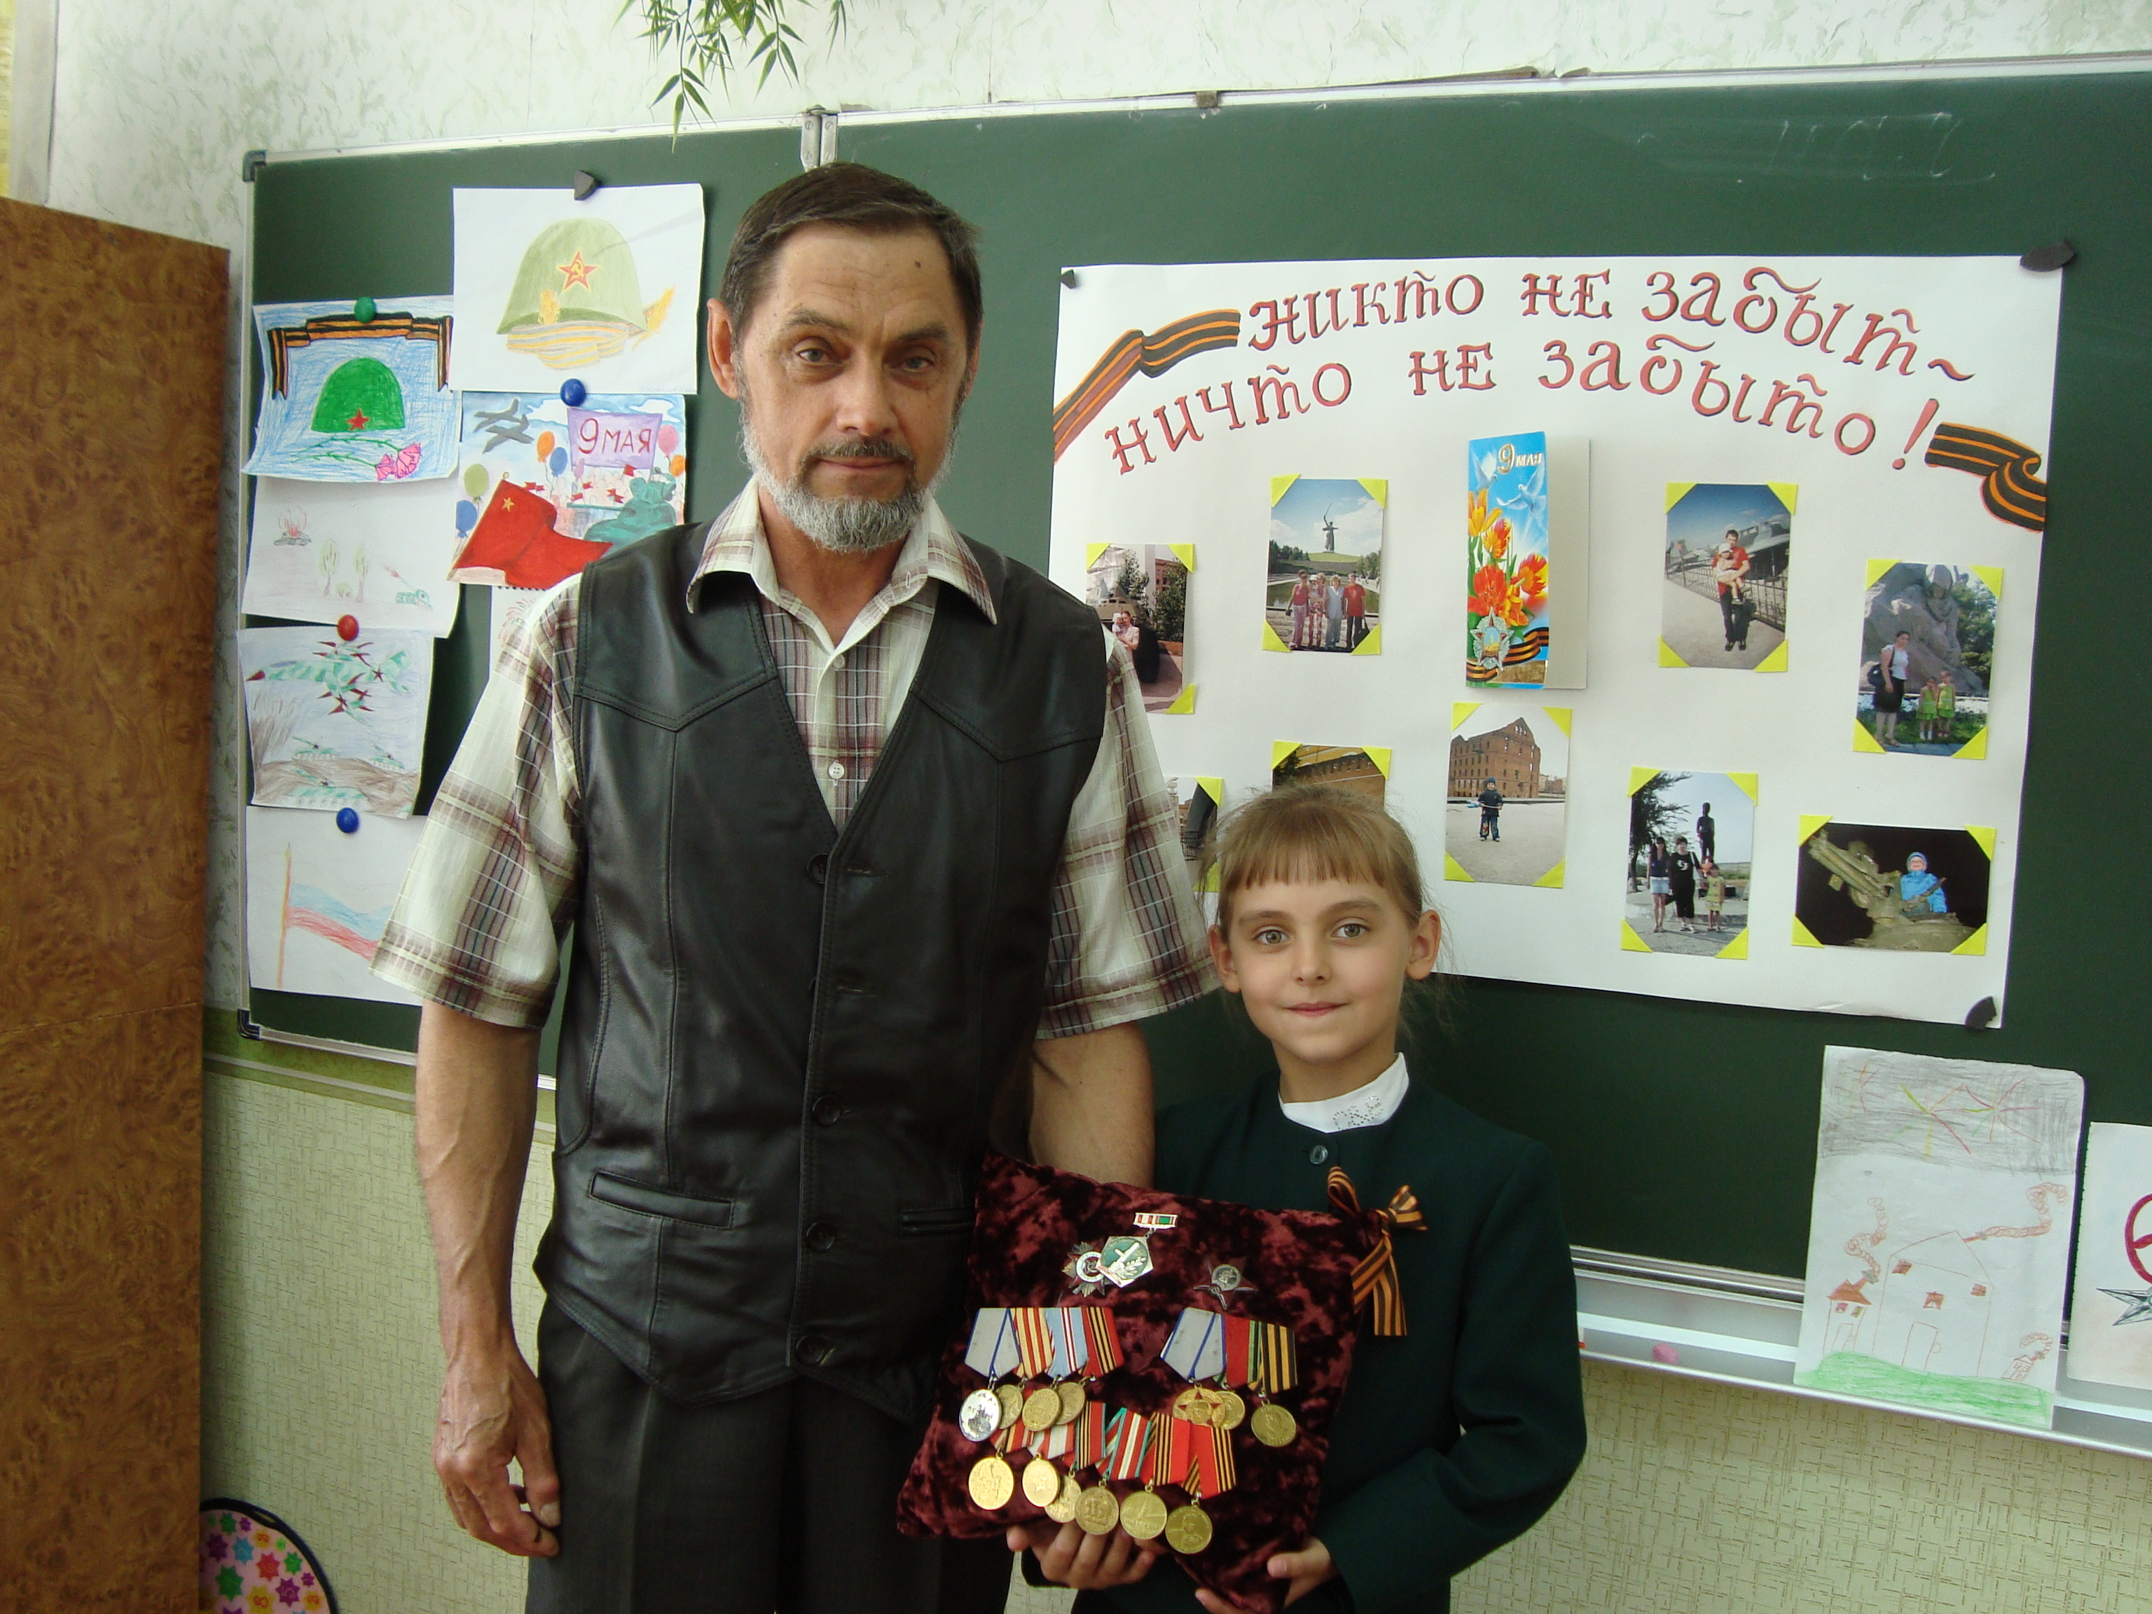

Пусть навек исчезнут войны,
Чтобы дети всей земли
Дома спать могли спокойно,
Танцевать и петь могли,
Чтобы солнце улыбалось,
В окнах светлых отражалось
И сияло над землёй
Людям всем
И нам с тобой!
(М. Пляцковский)
В конце праздника прозвучала песня «День Победы ”. Сл.В Харитонова, муз. Д. Тухманова.
.
Список использованной литературы:
Стихи о Великой Отечественной войне. В. 2-х книгах. М.: Худож. лит., 1985.
Фомин А. Ради жизни на Земле. – М., 1970 г.
Чуйков В.В., Рябов В.С. Великая Отечественная война. – М., 1987г.
Сборник День Победы. Сценарии уроков и внеклассных мероприятий. Йошкар-Ола - Чебоксары, изд-во Педагогическая инициатива, 2006.

